Білім беру ұйымының атауы
Пәні: |  | Қазақ тілі
Бөлім: |  | Құндылықтар
Педагогтің аты-жөні:
Күні:
Сынып: |  | 4 сынып
Сабақтың тақырыбы: |  | №18 сабақ. Мәтін және оның құрылымы
Оқу бағдарламасына сәйкес оқыту мақсаты: |  | 3.1 Мәтін түрлеріне сәйкес мәтін құрап жазу  4.3.1.1 берілген тақырып бойынша әңгімелеу, сипаттау және пайымдау элементтері бар мәтін құрап жазу
Сабақтың мақсаты |  | Тыңдаған мәтіннің әр бөлігі бойынша тірек сөздерді белгілейді  Мәтіннің құрылымдық бөліктерін анықтауды үйренеді
Құндылықтар |  | Ұлттық мүдде: қазақ тілінің қолдану аясые кеңейту
Сабақтың барысы
Сабақтың кезеңі//  уақыты | Педагогтің әрекеті |  | Оқушының әрекеті |  | Бағалау | Ресурстар
Сабақ  тың басы  5 минут  Өткенді пысықтау  5 минут  Сабақ  тың ортасы  22 минут  Сабақты қорыту  6минут  Қосымша тапсырма  2минут  Кері байланыс  5 минут | Сабаққа дайындық жасау  Психологиялық ахуалды жақсарту  Сабаққа дайындығын тексеру  Үй тапсырмасы  14-тапсырма  Осы тақырыптардың біреуіне ауызша мәтін құрау  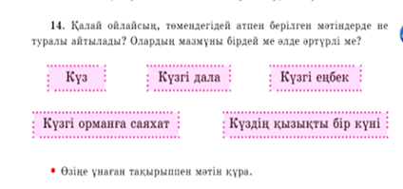  Тақырыпты ашу  Мәтіннің түрлері  Әңгімелеу  Сипаттау  Пайымдау  Оқиғаны ретімен баяндайтын мәтін әңгімелеу мәтіні деп аталады.  Зат немесе құбылысты суреттеп, сипаттайтын мәтін сипаттау мәтіні деп аталады.  Оқиға, құбылыстардың себебін дәлелдейтін мәтін пайымдау мәтіні деп аталады.  Жаңа тақырып  Тыңдалым  15-тапсырма  Аты: « Абайдың оралуы»  Сөз неден құралады? Әріптен  Сөзден не құралады? Сөйлем  Сөйлемнен не құралады? Мәтін  Мәтін неден тұрады? Кіріспе, Негізгі ой, қорыту  Мәтін құру үшін алдымен не құру керек? Жоспар  ФС тапсырмасы  Жазылым.  Жұптық жұмыс. Диалог құрастыр  16-тапсырма  Мәтіндегі негізгі ойды анықтап,ат қояды. Көркем жазу.  Негізгі ой: Сәлемдесу- көркем мінезге жатады  Тақырыбы: Сәлем-сөздің анасы  ЕБҚ  Көркем жазу тапсырмасын орында  Тақтаға мәтінді көркем жаз.  ЕҚБ  «Сөз ойла,тез ойла» ойыны  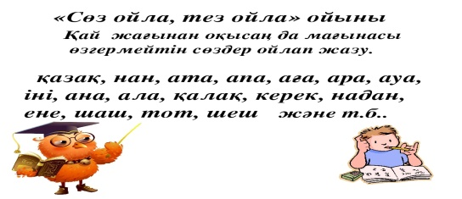  Осы сөздердің ішінен тірек сөздер бола алатын сөздерді жаз.  Оқылым  17-тапсырма  Мәтінді оқып, бөліктерінің атауларын толықтыру  1. Көршілер  2. Әдепті бала  3. Көршіге ұнаған қыз.  Үй тапсырмасы  18-тапсырма. Сәйкестендіру  Жасы үлкеннің алдын кеспе,сөзін бөлме-Бұл әдепсіздік  Кісіге қарап есінеме-есінегенде ауызды міндетті түрде қолмен жабу керек  Үлкеннің алдында ізетті бол-Бұл- үлкенге деген құрмет  Малды басқа ұрма, теппе-Ырысыңнан айырыласын  ҚЖ:  «Кім тез табады?» ойыны  Ойын шарты: көп нүктенің орнына қажетті тірек сөздер қою, бірінші болып орындаған оқушы жеңімпаз болады.  Сөз, қыз, ұл, бұлақ, асқар, жауса, батыр.  1. Көз жетпеген жерге ... жетеді.  2. Әке ... тау, шеше мөлдір ... .  3. Жаңбыр ... жер ырысы, ... туса ел ырысы.  4. Әкеге қарап ... өсер, шешеге қарап ... өсер  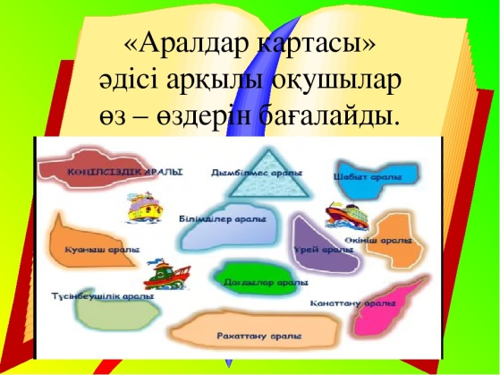 |  | Оқу құралдарын түгелдейді  Үй тапсырмасын тексертеді  Мәтін туралы өз білетіндерін айтады.  Мұғалімнің сұрақтарына жауап беріп отырады  Мәтінді оқу.  Мәтін  бөліктеріне ат қояды  Әрі қарай өз сөздерімен мәтінді жалғастырады  Сұрақтарға жауап береді  Негізгі ойды аяқтайды  Ойын ойнайды  Мәтінмен жұмыс жасайды  Үй тапсырмасын алады  Сәйкестен  діру жасайды  Тірек сөздерді қолданады  Тапсырманы орындайды  Кері байланыс жасайды |  | Мақтап, мадақтап отыру  Дескриптор:  Тақырып мағынасын түсінеді-1б  Тақырыпқа мәтін құрай алады-1б  ҚБ:  Өте жақсы қатысып отырдың!    Дескриптор:  Мәтін туралы білді-1б  Негізгі ойды анықтай алды-1б  Мәтін құрауды меңгерген-1б  Дескриптор:  Мәтінге ат қояды-1б  Көркем жазу жұмысын жүргізді-1б  Өзара диалог жүргізе алды-1б  ҚБ:  Тамаша жұмыс жасадың!  Дескриптор:  Қай жағынан алса да, өзгермейтін сөздерді тапты-1б  Тірек сөздер бола алатын сөздердерді білді-1б  Дескриптор:  Мәтінді оқыды,мазмұнын түсінді-1б  Мәтін атауларын толықтырды-1б  Дескриптор:  Тыйым сөздерді біледі-1б  Оларды сәйкестендірді-1б  Дескриптор:  Тірек сөздерді қолдана алды-1б  Ойын ережесін біледі-1б  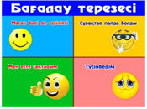  «Аралдар картасы» әдісі | суреттер  Суреттер  Мәтін туралы сызбалар  оқулық  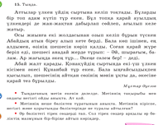  Абай туралы суреттер  оқулық  оқулық  Қима қағаз  Оқулық  Сызба  Парақтар  Суреттер  Суреттер  Стикерлер

Білім беру ұйымының атауы
Пәні: |  | Қазақ тілі
Бөлім: |  | Құндылықтар
Педагогтің аты-жөні:
Күні:
Сынып: |  | 4 сынып
Сабақтың тақырыбы: |  | №19 сабақ. Мәтін және оның түрлері
Оқу бағдарламасына сәйкес оқыту мақсаты: |  | 3.1 Мәтін түрлеріне сәйкес мәтін құрап жазу  4.3.1.1 берілген тақырып бойынша әңгімелеу, сипаттау және пайымдау элементтері бар мәтін құрап жазу
Сабақтың мақсаты |  | Мәтін түрлерін бір-бірінен ажыратады
Құндылықтар |  | Ұлттық мүдде: қазақ тілінің қолдану аясые кеңейту
Сабақтың барысы
Сабақтың кезеңі//  уақыты | Педагогтің әрекеті |  | Оқушының әрекеті |  | Бағалау | Ресурстар
Сабақ  тың басы  5 минут  Өткенді пысықтау  5 минут  Сабақ  тың ортасы  22 минут  Сабақты қорыту  6минут  Қосымша тапсырма  2минут  Кері байланыс  5 минут | Сабаққа дайындық жасау  Психологиялық ахуалды жақсарту  «Мен ақылды баламын» әр бала өздерінің жақсы қасиеттерін атап, қалай өсіп келе жатқандарын айтады. Мыс: Мен Балнұр, балдай тәтті үйдің еркесімін. Мен Асқар, барлығынан біліміммен барлығынан асып түссем деймін т.б.  Өткенді пысықтау  Үй тапсырмасы  18-тапсырма. Сәйкестендіру  Жасы үлкеннің алдын кеспе,сөзін бөлме-Бұл әдепсіздік  Кісіге қарап есінеме-есінегенде ауызды міндетті түрде қолмен жабу керек  Үлкеннің алдында ізетті бол-Бұл- үлкенге деген құрмет  Малды басқа ұрма, теппе-Ырысыңнан айырыласын  Тақырыпты ашу  Мәтіннің түрлерімен танысу  Мәтін  Сипаттау Әңгімелеу Пайымдау  Жаңа тақырып  1-тапсырма  Мәтіннің аты: Кішіпейілділік  Мәтінді оқып, көшіріп жазады  Сын есімдердің астын сызады  Негізгі ойды анықтайды  2-тапсырма  20-жаттығу  Мәтінді оқу. Етістіктерді табу.  Кезіп, серуендеп жүріп, жұлып алып,иіскейді,елестейді,толады, парлайды,қысып,тұрып қалады,салып алады,иіскеп, мауқын басады.  3-тапсырма. 21-жаттығу  Мәтін түрлерін айту.  Әр мәтінге мысал келтіріп тақтаға жазады.  4-тапсырма. 22-жаттығу.  Мәтін түрлеріне ажырату.  1.Біздің сыныпта 20 оқушы оқиды-әңгімелеу  2.Татулығы жарасқан сынып-сипаттау  3. Неліктен сыныпты таза ұстаймыз?-пайымдау  ҚЖ:  Мәтін түрлеріне жоба-сызба жаса  Мәтіннің түрлерін пысықтап, ойын жинақтайды  Әңгімелеу Қандай да бір нәрсе туралы әңгімеленеді,хабарланады.не?қайда?  қашан?қалай болды?  Сипаттау Адамның ,жан-жануарлардың,табиғаттың оқиғаның көріністері сипатталады.қандай?қай?  Пайымдау Құбылыстың,оқиғаның себептері туралы айтылады,түсіндіріледі;бір нәрсе жайлы дәлелденеді.неліктен?  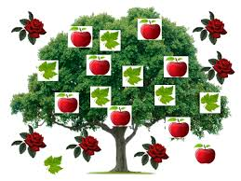 |  | Өзі туралы айтады  Сәйкестен  діру жасайды  Мәтін түрлерімен танысу  Оқу мақсатына сәйкес дауыстап, түсініп, іштей, мәнерлеп, сын тұрғысынан бағалап, көз жүгіртіп оқу дағдылары жетілдіріледі.  Етістіктерді табады  Сызба бойынша білімін пысықтайды  Мәтін түрлерін ажыратты  Алған білімдерін пысықтайды  Мысалдар келтіреді  Кері байланыс жасайды |  | Мақтап, мадақтап отыру    Дескриптор:  Тыйым сөздерді біледі-1б  Оларды сәйкестендірді-1б  Дескриптор:  Берілген тақырып бойынша өз көзқарасын білдіріп, ой қорыту жасай алды.-1б  Тақырыпты және негізгі ойды анықтап үйренді-1б  Дескриптор:  Мәтінге ат қояды,негізгі ойды анықтай алды-1б  Етістіктерді білді-1б  Дескриптор:  Мәтін түрлерін ажырата алды-1б  Мысалдар келтіре алды-1б  Дескриптор:  Мәтін түрлеріне ажыратты-1б  Дәлелдер келтіре білді-1б  Дескриптор:  Мәтіннің түрлерін ажыратты-1б  Мәтін түрлеріне мысал келтірді-1б  «Алма-гүл» әдісі | суреттер  Суреттер  Сәйкестен  діру парағы  оқулық  оқулық  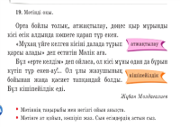  оқулық  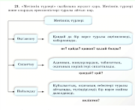  Суреттер  Сызба  Түрлі түсті  суреттері бар  журналдар,  флипчарт, желім  Кері байланыс парағы

Білім беру ұйымының атауы
Пәні: |  | Қазақ тілі
Бөлім: |  | Құндылықтар
Педагогтің аты-жөні:
Күні:
Сынып: |  | 4 сынып
Сабақтың тақырыбы: |  | №20 сабақ. Мәтіннің түрлері
Оқу бағдарламасына сәйкес оқыту мақсаты: |  | 3.1 Мәтін түрлеріне сәйкес мәтін құрап жазу  4.3.1.1 берілген тақырып бойынша әңгімелеу, сипаттау және пайымдау элементтері бар мәтін құрап жазу
Сабақтың мақсаты |  | Мәтіннің түрлерін ажыратады  Шешім табуға бағытталған сұрақтар құрастырып, жауап береді
Құндылықтар |  | Ұлттық мүдде: қазақ тілінің қолдану аясые кеңейту
Сабақтың барысы
Сабақтың кезеңі//  уақыты | Педагогтің әрекеті |  | Оқушының әрекеті |  | Бағалау | Ресурстар
Сабақ  тың басы  5 минут  Өткенді пысықтау  5 минут  Сабақ  тың ортасы  22 минут  Сабақты қорыту  6минут  Қосымша тапсырма  2минут  Кері байланыс  5 минут | Сабаққа дайындық жасау  Психологиялық ахуалды жақсарту  «Гүлмен тілек»  Тыңдау дағдыларын дамыту, сондай-ақ оқушыларды қатыстыру арқылы барлығын теңестіру, жағымды ахуал қалыптастыру.  Оқушыны бір-біріне тілек айту арқылы жақындастырады, көңіл күйін көтереді, бауырмалдығын оятады.  Өткенді пысықтау  4-тапсырма. 22-жаттығу.  Мәтін түрлеріне ажырату.  1.Біздің сыныпта 20 оқушы оқиды-әңгімелеу  2.Татулығы жарасқан сынып-сипаттау  3. Неліктен сыныпты таза ұстаймыз?-пайымдау  Тақырыпты ашу  1-тапсырма  Мәтіннің түрі: әңгімелеу  Сұрақтар жауабы:  Өйткені дәмді,аузыңды ашытпайды  Қатты зат ерімейді. Балғамен шеге қағуға жақсы  Тәттінің зияны бар ма? –Ия. Оны көп жесең ауырасың  Қандай қатты заттарды білесің?- Темір, балтағ балға, бетон  Жаңа тақырып  ФС тапсырмасы  «Ойлан-жұптас-бөліс» әдісі  2-тапсырма 24-жаттығу  Суреттермен жұмыс істеу  Әңгімелеу мәтінін құрауды оқушының еркіне тұтас беріледі.  3-тапсырма. 25-жаттығу  Қарлығашқа сипаттама беру. Мәтін жобасын дайындау.  Мәтінге мысал келтіріп тақтаға жазады.  Үлгі:  Қарлығаш-жыл құсы. Оның түсі сұрғылт, қара боп келеді.Ол ұясын үйге салады.Өйткені қарлығаш адамның досы.  Басқа жыл құстары сияқты қарлығаш та күзде жылы жаққа ұшып кетеді.  4-тапсырма. 26-жаттығу.  Мәтін түрлеріне ажырату.  Бұл-сипаттау мәтіні.  Сұрақтар:  Боданбек пен Шоғанбек қандай балалар?  Боданбек нені жақсы көреді?  ЕБҚ  Мәтін түрінің біріне әңгіме құра  ЕҚБ  Пайымдау мәтінене шағын эссе жаз  Жоспары:  1.Айналамдағы дүние  2. Менің ойымша  Сипаттау мәтіні бойынша сурет салып, үйді сипатта  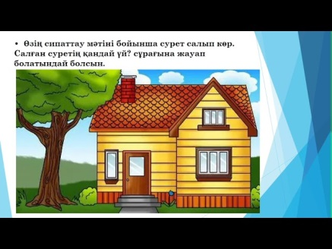  Үй тапсырмасы  27-жаттығу  Кестенің көмегімен «Сипаттау мәтінінің ерекшеліктері» тақырыбына хабарлама жаса  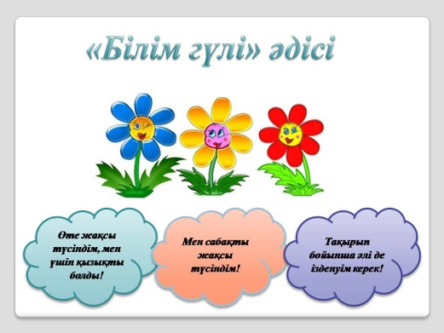 |  | Бір-біріне гүл сыйлай отырып, жақсы тілектер айтады  Мәтін түрлерін ажыратады  Мәтінді оқып, сұрақтарды жалғастырып, жауабын көшіріп жазады  Негізгі ойды, мәтін түрін анықтайды  Шығармашы  лық жұмыс жасайды  Қарлығашқа сипаттама береді  Мәтін түріне ажыратады  Жеке жұмыс жасайды  Үй туралы сипаттама жазады  Үй тапсырмасын алады  Кері байланыс жасайды |  | Мақтап, мадақтап отыру  Дескриптор:  Мәтін түрлеріне ажыратты-1б  Дәлелдер келтіре білді-1б  Дескриптор:  Берілген тақырып бойынша өз көзқарасын білдіріп, ой қорыту жасай алды.-1б  Оқу мақсатына сәйкес дауыстап, түсініп, іштей, мәнерлеп, сын тұрғысынан бағалап, көз жүгіртіп оқу дағдылары жетілдіріледі-1б  Тақырыпты, мәтін түрін және негізгі ойды анықтап үйренді-1б  Дескриптор:  Мәтінге ат қояды,негізгі ойды анықтай алды-1б  Мәтін құрастырып айта білді-1б  Дескриптор:  Сипаттау мәтінін құрай алды-1б  Мысалдар келтіре алды-1б  Дескриптор:  Мәтін түрлеріне ажыратты-1б  Дәлелдер келтіре білді-1б  «Бағдаршам» әдісімен бағалау    Дескриптор:  Айналадағы дүниеге сипаттама бере алады-1б  Мәтін түрлерін ажырата алады-1б  Дескриптор:  Сипаттау мәтінінінің ерекшеліктерін біледі-1б  Мәтіндерді ажырата алады-1б  «Білім гүлі «әдісі | суреттер  Суреттер  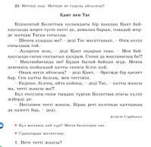  оқулық  оқулық  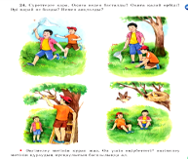  оқулық  Суреттер  Оқулық  Суреттер  Оқушы жұмысы  Кесте  Оқулық  Гүл стикерлер

Білім беру ұйымының атауы
Пәні: |  | Қазақ тілі
Бөлім: |  | Құндылықтар
Педагогтің аты-жөні:
Күні:
Сынып: |  | 4 сынып
Сабақтың тақырыбы: |  | № 21 сабақ. Пайымдау мәтінінінің мазмұндық  және құрылымдық ерекшеліктері.
Оқу бағдарламасына сәйкес оқыту мақсаты: |  | 3.1 Мәтін түрлеріне сәйкес мәтін құрап жазу  4.3.1.1 берілген тақырып бойынша әңгімелеу, сипаттау және пайымдау элементтері бар мәтін құрап жазу
Сабақтың мақсаты |  | Пайымдау мәтінінінің құрылымдық ерекшеліктерін анықтайды
Құндылықтар |  | Ұлттық мүдде: қазақ тілінің қолдану аясые кеңейту
Сабақтың барысы
Сабақтың кезеңі//  уақыты | Педагогтің әрекеті |  | Оқушының әрекеті |  | Бағалау | Ресурстар
Сабақ  тың басы  5 минут  Өткенді пысықтау  5 минут  Сабақ  тың ортасы  22 минут  Сабақты қорыту  6минут  Қосымша тапсырма  2минут  Кері байланыс  5 минут | Сабаққа дайындық жасау  Психологиялық ахуалды жақсарту  Амандасу  Сабаққа дайындық жасау  Өткенді пысықтау  Үй тапсырмасы  27-жаттығу  Кестенің көмегімен «Сипаттау мәтінінің ерекшеліктері» тақырыбына хабарлама жаса  Тақырыпты ашу  1-тапсырма  28-жаттығу  Мәтінді мұқият тыңдау.Сызбаны пайдаланып пайымдау мәтінін дәлелдеп тауып көр.  Жаңа тақырып  2-тапсырма 29-жаттығу  Көшіріп жазып, көмекші сөздің астын сыз  Білім-байлықтан артық,себебі, ол сені бағады,досыңды көбейтеді.  Себебі- пікір айтып тұр.  3-тапсырма. 30-жаттығу  Дәлелдеу керек!  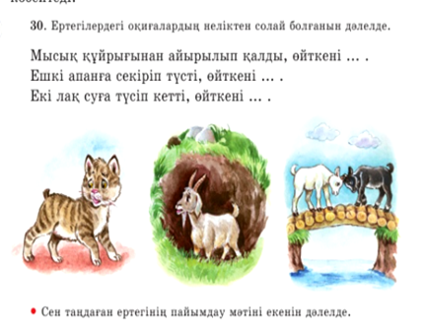  Жауап:  Өйткені деп пайымдап тұр.  ЕБҚ  Сөздерді есту бойынша жаз: алақан, жүрек, үңгір, айырылып қалады.  ФС тапсырмасы  4-тапсырма. 31-жаттығу.  «Оқжетпес» сөзі қалай жазылады?  Дұрыс жауабын тап.  Ж: Оқжетпес сөзі бас әріппен жазылады,өйткені ол- тау аты.Жер,су, өзен, көл аттары бас әріппен жазылады.  Үй тапсырмасы  5-тапсырма  32-жаттығу Үлгі:  Ботаника бағында ақша ағашы өсіріледі. Оның ақша ағашы деп аталуының себебі «бұл ағашты өсірсе,ақша мол болады» деген сенім бар  ҚЖ:  Пайымдау мәтінін құрастыр  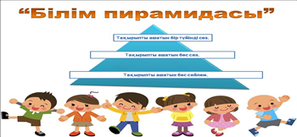 |  | Оқу құралдарын түгелдейді  Үй тапсырмасын тексертеді  Мәтінді оқып, сұрақтарды жалғастырып, жауабын көшіріп жазады  Тапсырмалар  ды орындайды  Пайымдау мәтіні екеніне  дәлел келтіреді  Сөздік диктант жазады  Оқжетпес тауы туралы айтады  Мәтіннің жалғасын табады  Мәтін құрастырады  Кері байланыс жасайды |  | Мақтап, мадақтап отыру  Дескриптор:  Сипаттау мәтінінінің ерекшеліктерін біледі-1б  Мәтіндерді ажырата алады-1б  Дескриптор:  Берілген тақырып бойынша өз көзқарасын білдіріп, ой қорыту жасай алды.-1б  Пайымдау мәтінін таба алады, дәлелдей білді-1б  Дескриптор:  Мәтінді қатесіз жазады,көмекші сөзді анықтай алады-1б  Мәтін құрастырып айта білді-1б  Дескриптор:  Пайымдау мәтінін құрай алды-1б  Мысалдар келтіре алды-1б  ҚБ:  Жақсы жұмыс жасадың!  Дескриптор:  Дұрыс жауапты тапты.-1б  Дәлелдер келтіре біледі-1б  Дескриптор:  Сөйлемдерді оқып мәтінді толықтырды-1б  Дұрыс жалғасын тапты-1б    «Білім пирамидасы» әдісі | суреттер  Суреттер  оқулық  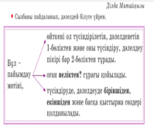  оқулық  оқулық  Диктанттар жинағы  Суреттер  Оқулық  Суреттер  Кері байланыс парағы

Білім беру ұйымының атауы
Пәні: |  | Қазақ тілі
Бөлім: |  | Құндылықтар
Педагогтің аты-жөні:
Күні:
Сынып: |  | 4 сынып
Сабақтың тақырыбы: |  | № 22 сабақ. Пайымдау мәтінінінің мазмұндық  және құрылымдық ерекшеліктері.
Оқу бағдарламасына сәйкес оқыту мақсаты: |  | 3.1 Мәтін түрлеріне сәйкес мәтін құрап жазу  4.3.1.1 берілген тақырып бойынша әңгімелеу, сипаттау және пайымдау элементтері бар мәтін құрап жазу
Сабақтың мақсаты |  | Пайымдау бөліктері бар мәтін құрап жазады
Құндылықтар |  | Ұлттық мүдде: қазақ тілінің қолдану аясые кеңейту
Сабақтың барысы
Сабақтың кезеңі//  уақыты | Педагогтің әрекеті |  | Оқушының әрекеті |  | Бағалау | Ресурстар
Сабақ  тың басы  5 минут  Өткенді пысықтау  5 минут  Сабақ  тың ортасы  22 минут  Сабақты қорыту  6минут  Қосымша тапсырма  2минут  Кері байланыс  5 минут | Сабаққа дайындық жасау  Психологиялық ахуалды жақсарту  Сабаққа дайындығын тексеру  Өткенді пысықтау  Үй тапсырмасы  5-тапсырма  32-жаттығу Үлгі:  Ботаника бағында ақша ағашы өсіріледі. Оның ақша ағашы деп аталуының себебі «бұл ағашты өсірсе,ақша мол болады» деген сенім бар  Тақырыпты ашу  ФС тапсырмасы  33-жаттығу  Пайымдау мәтінімен жұмыс жасаймыз  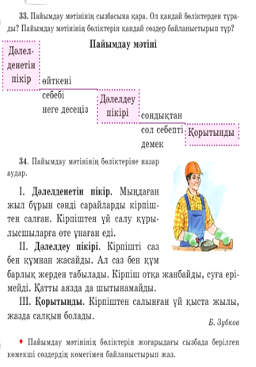  Жауабы:  Пайымдау мәтіні- дәлелденетін пікірден, дәлелдеу пікірінен, қорытындыдан тұрады  Жаңа тақырып  34—жаттығу  Көшіріп жазу  Пайымдау мәтіні туралы ойыңды айт.  ЕБҚ  34-жаттығудың 1-ші бөлігін көшіріп жаз  35-жаттығу  Атымтай жомарт туралы мәтінді оқиды, пайымдау бөлігін жазып алады  Төрт түрлі себеп бар........................................................деп қорқамын.  ЕҚБ  Атымтай Жомарттың сөзін мәнерімен оқып беру  Үй тапсырмасы  36-жаттығу  Мәтінді түсініп оқу  Оны ықшамдап жазу  Мысықтың таза болу себебі-ол үнемі жуынып, тазарып жүреді. Өйткені мысықтың иісі шықса тышқанды ұстай алмайды  ҚЖ:  Диктант  Адам үнемі жан-жақты өсуі тиіс. Өйткені, өмірден өз орныңды табу үшін білім керек. Ал білімсіз адам көп нәрседен ұтылады  Сұрақ: Бұл қандай мәтін?  Неге олай ойлайсың?  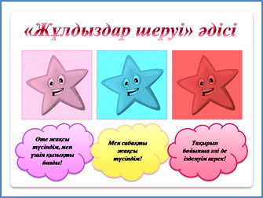 |  | Оқу құралдарын түгелдейді  Мәтіннің жалғасын табады  Тақырыпты түсініп алады  Көшіріп жазады  Тапсырманы орындайды  Тапсырманы орындайды  Мәтінді оқиды  Үй тапсырмасын алады  Диктант жазады  Кері байланыс жасайды |  | Мақтап, мадақтап отыру  Дескриптор:  Сөйлемдерді оқып мәтінді толықтырды-1б  Дұрыс жалғасын тапты-1б  ҚБ:    Дескриптор:  Көркем жазу емлесін сақтады-1б  Берілген тақырып бойынша өз көзқарасын білдіріп, ой қорыту жасай алады.-1б  Дескриптор:  Пайымдау сөздерді таба алды-1б.  Сөздерді қатесіз жаза білді-1б  ҚБ:  Жарайсың!  Дескриптор:  Пайымдау мәтінін құрай алды-1б  Мысалдар келтіре алды-1б  Дескриптор:  Диктант жазу ережесін біледі-1б  Сұрақтарға жауап берді-1б  «Жұлдыздар шеруі» әдісі | суреттер  Суреттер  Оқулықтағы сурет пен сызба  оқулық  оқулық  Жұмыс дәптері  оқулық  Диктанттар жинағы  Кері байланыс жұлдызша  лары

